|  |  |  |  |  |
| --- | --- | --- | --- | --- |
|  | INSTRU CTIVO  PARA ALIMENTACION SERVIDA | | | |
| Del proceso: N/A | Código: DOC-INS-02 | Versión: 2 | Página 1 de 9 |

A. REGISTRO DE REVISIÓN Y APROBACIÓN:

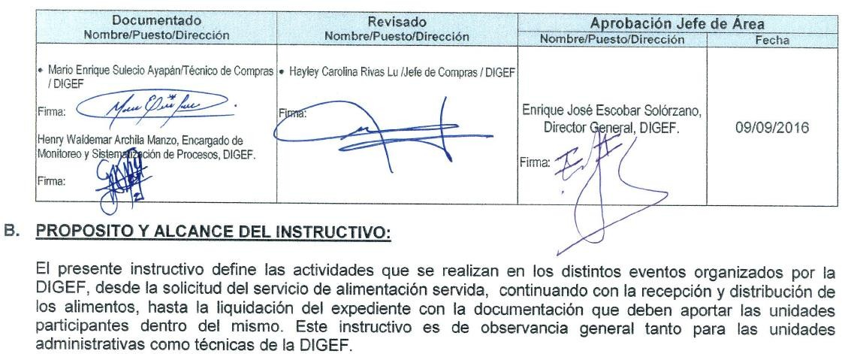

1. **GLOSARIO**

|  |  |  |
| --- | --- | --- |
| **1.-** | **ADQ-FOR-O1** | Requerimiento |
| **2.-** | **ADQ-FOR-O5** | Certificado de conformidad y autorización de pago |
| **3.-** | **ADQ-FOR-42** | [Especificaciones técnicas para solicitud de alimentación -renglón 211](http://172.16.0.13/iso9000/Anexos/FOR-015/adq-for-42espseralim.xls)- |
| **4.-** | **ADQ-PRO-O1** | Procedimiento “Gestión de Compras, modalidades Contrato Abierto, Compra de Baja Cuantía y Compra Directa" |
| **5.-** | **Certificación de transcripción o fotocopia legible del acta** | Documento extendido con la transcripción del acta suscrita en libro autorizado por la Contraloría General de Cuentas, el cual debe contener: identificación del empleado o funcionario que extiende la certificación, identificación del libro de actas, número y fecha de autorización y oficina que autorizó el libro, folio (s) en que se encuentre asentada el acta, número de acta y fecha, transcripción, lugar o dependencia a donde se remite la certificación, número de hojas y clase de papel en que se extiende, transcripción completa del calce o pie de firma, lugar y fecha, nombre y firma del empleado que certifica y sello correspondiente, si lo tiene, nombre, firma y sello de la autoridad que da el Visto Bueno. En Caso de tratarse de fotocopia plenamente legible del acta únicamente se certifica la misma. |
| **6.-** | **CUR** | **Comprobante Único de Registro.** Es el formulario que se genera a través del sistema de Contabilidad Integrada -SICOIN WEB- que utilizan las dependencias gubernamentales, el cual se emite para el registro de los ingresos y egresos. |

|  |  |  |  |  |
| --- | --- | --- | --- | --- |
|  | INSTRU CTIVO  PARA ALIMENTACION SERVIDA | | | |
| Del proceso: N/A | Código: DOC-INS-02 | Versión: 2 | Página 2 de 9 |

|  |  |  |
| --- | --- | --- |
| **7.-** | **Compra Directa** | Es toda aquella adquisición que se realiza por las entidades del Estado, cuando el precio de los bienes, suministros y/o servicios no excede los noventa mil quetzales (Q.90,000.00). |
| **8.-** | **Contrato Abierto** | Son contratos celebrados entre el Estado de Guatemala y determinados proveedores para la provisión masiva de bienes y suministros a todo el sector público. Los Contratos Abiertos están regulados por el artículo 46 (bis) del Decreto 57-92 del Congreso de la República, Ley de Contrataciones del Estado, y por los artículos 40, 41,42 y 43 del Acuerdo Gubernativo 122-2016, Reglamento de la Ley de Contrataciones del Estado. |
| **9.-** | **Convocatoria** | Documento de carácter obligatorio (oficio, circular u otro) que se debe emitir para invitar a la participación en cualquier evento que se organice e implique hacer uso de alimentación servida mediante contrato abierto; que indica los requisitos que debe llenar cada delegación para inscribirse. |
| **10.-** | **DIGEF** | Dirección General de Educación Física |
| **11.-** | **DNCAE No.5-2014** | Evento de Contrato Abierto de Alimentación Servida vigente al 13 de abril 2017 y autorizado por el Ministerio de Finanzas Publicas. |
| **12.-** | **Funcionario Público** | Es la persona individual que ocupa un cargo o puesto, en virtud de elección popular o nombramiento conforme a las leyes correspondientes, por el cual ejerce mando, autoridad, competencia legal y representación de carácter oficial de la dependencia o entidad estatal correspondiente. (Acuerdo Gubernativo número 18-98, Reglamento de la Ley del Servicio Civil, Artículo 1) |
| **13.-** | **NUR** | Número único de registro en Compras de la DIGEF. |
| **14.-** | **PAC** | Plan Anual de Compras |
| **15.-** | **Participantes** | Atletas escolares, cuerpos técnicos, personal técnico y/o administrativo o logístico, escolares que conforman un evento. |
| **16.-** | **Personal de Apoyo Logístico** | Personal técnico, árbitros, personal de apoyo para seguridad y socorro, personal municipal, entidades civiles de apoyo, personal encargado de la organización, participantes del evento. |
| **17.-** | **Renglón 211** | Alimentos para personas con base en el Manual de Clasificaciones Presupuestarias para el sector público de Guatemala. |
| **18.-** | **SIGES** | Sistema de Gestión. Programa informático gubernamental para realizar gestiones administrativas. |
| **19.-** | **Unidad solicitante** | Cualquier unidad técnica o administrativa que solicite la prestación del servicio alimenticio. |

|  |  |  |  |  |
| --- | --- | --- | --- | --- |
|  | INSTRU CTIVO  PARA ALIMENTACION SERVIDA | | | |
| Del proceso: N/A | Código: DOC-INS-02 | Versión: 2 | Página 3 de 9 |

1. **DESCRIPCIÓN DE ACTIVIDADES Y RESPONSABLES:**
   1. **Solicitud de servicio de alimentación servida**

|  |  |  |
| --- | --- | --- |
| **Actividad** | **Responsable** | **Descripción de las Actividades** |
| **1. Emitir Requerimiento y documentación**  **para trasladar** | Unidad solicitante DIGEF | Emite en el Sistema de Adquisiciones el ADQ-FOR-01 “Requerimiento”, según menú establecido, para el tipo de disciplina de que se trate atendiendo a los criterios siguientes:   1. Tipo de evento (capacitación, torneos escolares, campamentos juveniles, etc.) 2. Región donde se realiza el evento 3. Fecha y hora del evento   Tramita ante la Coordinación Financiera el visado presupuestario correspondiente. (Ver inciso C. del Procedimiento ADQ-PRO-01 “Gestión de Compras, modalidades Contrato Abierto, Compra de Baja Cuantía y Compra Directa".  Adicionalmente adjunta lo siguiente:   1. Hoja impresa del contrato abierto DNCAE-05-2014 que contenga el menú que está solicitando, verificando que coincida con el requerimiento. 2. Formulario ADQ-FOR-42 “Especificaciones técnicas para solicitud de alimentación -Renglón 211-”.(En caso de capacitaciones Renglón 185, si incluye alimentación, también deberá utilizarse)   Traslada a la mesa de entrada del Departamento de Compras.   * **NOTA:** En la justificación/observaciones del Requerimiento deberá colocar específicamente que la alimentación servirá para los participantes y personal de apoyo logístico que se involucra en el evento para el cual se solicita la alimentación. |
| **2. Recibir, revisar y trasladar**  **documentación** | Mesa de entrada Compras DIGEF | Recibe y revisa los documentos siguientes:   1. Formulario ADQ-FOR-01, “Requerimiento” 2. Hoja impresa del contrato abierto DNCAE-05-2014 que contenga el menú que está solicitando verificando que coincida con el requerimiento. 3. ADQ-FOR-42 “Especificaciones Técnicas para solicitud de alimentación   -Renglón 211-”.  Revisa montos, código de menú, categoría, cantidad de tiempos, fechas, lugar del evento, redacción, sellos y firmas.  Ingresa documento al sistema, sella, coloca NUR y firma. Traslada al Técnico de Compras. |
| **3. Realizar Compra Directa** | Técnico de Compras DIGEF | Si lo requerido no se encuentra disponible en Contrato Abierto, procede según lo establecido en Procedimiento ADQ-PRO-01 “Gestión de Compras, modalidades Contrato Abierto, Compra de Baja Cuantía y Compra Directa", inciso C.1.2. Compra de Baja Cuantía y C.1.3. Compra Directa por medio de Oferta Electrónica. |

|  |  |  |  |  |
| --- | --- | --- | --- | --- |
|  | INSTRU CTIVO  PARA ALIMENTACION SERVIDA | | | |
| Del proceso: N/A | Código: DOC-INS-02 | Versión: 2 | Página 4 de 9 |

|  |  |  |
| --- | --- | --- |
| **Actividad** | **Responsable** | **Descripción de las Actividades** |
| **4.Realizar compra por Contrato Abierto** | Técnico de Compras DIGEF | Si lo requerido se encuentra disponible en Contrato Abierto, procede según lo establecido en el Procedimiento ADQ-PRO-01, inciso C.1. Recepción y Determinación de la Modalidad de Compra a Utilizar inciso **C.1.1 Modalidad de Compra por Contrato Abierto.** |

* 1. **Recepción y distribución de alimentación servida**

|  |  |  |
| --- | --- | --- |
| **Actividad** | **Responsable** | **Descripción de las Actividades** |
| **1.Recibir alimentación** | Unidad solicitante DIGEF | De común acuerdo con el proveedor adjudicado en el contrato abierto y atendiendo a la naturaleza del evento de que se trate, se procede a la recepción de los alimentos para lo cual verifica mediante el uso del formato DOC-FOR-13 “Supervisión del Servicio de alimentación” lo siguiente:   1. Tiempo de entrega del producto (puntualidad) 2. Cumplimiento del menú solicitado 3. Temperatura adecuada de preparaciones a servir 4. Verificación del tamaño de porciones 5. Presentación del plato servido 6. Verificación de bebidas y acompañamientos   Firma el comprobante de envío proporcionado por el proveedor, conservando copia correspondiente. |
| **2. Distribuir alimentación** | Encargada de nutrición escolar o encargado del evento  DIGEF | Para distribuir en su totalidad la alimentación a los participantes y personal de apoyo logístico, el (la) nutricionista o encargado (a) del evento verifica lo siguiente:   1. El lugar en donde se servirán y distribuirán los alimentos (mobiliario y equipo) 2. Presentación del personal 3. Actitud de servicio y trato del personal 4. Buenas prácticas de manipulación de alimentos por parte del personal del servicio de alimentación 5. Fluidez en el lugar destinado para comer 6. Limpieza antes y después de la hora de comida estipulada   Para el control de las raciones de alimentación servida se podrá utilizar cualquiera de las opciones siguientes:   1. Entrega de tickets sellados identificando el tiempo o modalidad de comida servida 2. Tarjeta de control individual o por delegación 3. Uso de código de barras 4. Verificación mediante listado por delegación   El control quedará bajo la responsabilidad de la Unidad solicitante. |
| **3. Llenar listados con personal de**  **apoyo** | Unidad solicitante DIGEF | Durante el evento se recabarán las firmas del personal de apoyo logístico que reciba alimentación, haciendo uso del formato RHU-FOR-61 “Registro de asistencia”.  El personal de apoyo logístico que le sean pagados gastos por concepto de viáticos de DIGEF, no podrá aparecer en los listados. |

|  |  |  |  |  |
| --- | --- | --- | --- | --- |
|  | INSTRU CTIVO  PARA ALIMENTACION SERVIDA | | | |
| Del proceso: N/A | Código: DOC-INS-02 | Versión: 2 | Página 5 de 9 |

* 1. **Liquidación del expediente**

|  |  |  |
| --- | --- | --- |
| **Actividad** | **Responsable** | **Descripción de las Actividades** |
| **1. Suscribir acta para**  **liquidación** | Unidad Solicitante DIGEF /  Personal de DIGEF en el Evento | Concluido el evento, la persona de DIGEF responsable que haya estado en la recepción de la alimentación y el proveedor o quien este designe, suscriben el acta respectiva en libro u hojas móviles autorizados por la Contraloría General de Cuentas, la cual debe contener:   1. Los tipos de servicios 2. La cantidad de raciones servidas 3. Los lugares donde se sirvió la alimentación 4. Fecha y hora en que se brindaron los servicios. 5. Todos los requisitos detallados en el inciso D.2, actividades 1 y 2 en sus literales a), b), c), d) e) y f)   En caso de incumplimiento con lo indicado en las actividades del inciso D.2 se procederá conforme lo indica el artículo 46 bis literal “J” del Decreto Legislativo 57-92 “Ley de Contrataciones del Estado”. Así mismo deberá tomarse en cuenta lo estipulado en las cláusulas SEPTIMA: SANCIONES y DUODECIMA: CONTROVERSIAS del Contrato Abierto DNCAE 05-2014. |
| **2. Certificar transcripción**  **del acta suscrita o fotocopia legible y presentar documentos** | Unidad Solicitante DIGEF/  Personal de DIGEF en el Evento | Certifica transcripción del acta suscrita o fotocopia plenamente legible de esta y presenta en la mesa de entrada del Departamento de Compras para su debida liquidación, a más tardar dentro de los tres (3) días hábiles después de finalizado el evento, lo siguiente:   1. Certificación de la transcripción del acta suscrita o fotocopia plenamente legible por la recepción del servicio. 2. Convocatoria del evento. 3. Listado de asistencia RHU-FOR-61 si son llenados en el evento. 4. Si el listado es presentado por el Centro Educativo debe incluir como mínimo:    * Nombre del Centro educativo    * Nombre completo del participante    * Código de estudiante    * Grado al que pertenece    * Nombre, firma y sello del Director del Centro Educativo o en su defecto del Coordinador Técnico Departamental u Orientador Metodológico Departamental.  * **NOTA 1**: En el caso de Juegos Escolares Internacionales no será necesario anotar en el listado códigos de los atletas estudiantes de otros países, (a menos que cuenten con él y deseen colocarlo) únicamente de los atletas Estudiantes nacionales. * **NOTA 2**: Cualquier otro evento en el que se haga uso de alimentación servida por contrato abierto y no sean estudiantes se justificará en el acta respectiva y listado sin código, con DPI o número de pasaporte. * **NOTA 3:** Estos documentos forman parte integral del acta suscrita en la actividad 1. |

|  |  |  |  |  |
| --- | --- | --- | --- | --- |
|  | INSTRU CTIVO  PARA ALIMENTACION SERVIDA | | | |
| Del proceso: N/A | Código: DOC-INS-02 | Versión: 2 | Página 6 de 9 |

|  |  |  |
| --- | --- | --- |
| **Actividad** | **Responsable** | **Descripción de las Actividades** |
| **3. Verificar documentos** | Técnico de Compras DIGEF | Recibe los documentos presentados y verifica que la información esté correcta.  Si la información no está correcta, devuelve a la Unidad solicitante para su corrección en un plazo máximo de 02 días hábiles. |
| **4. Solicitar Factura** | Técnico de Compras DIGEF | Con la documentación respectiva, solicita al proveedor la factura correspondiente. |
| **5. Enviar factura para**  **razonamiento y firma** | Técnico de Compras DIGEF | Envía a la Unidad solicitante para el razonamiento y firma respectiva, requiriendo se adjunte el formulario ADQ-FOR-05, “Certificado de Conformidad y Autorización de Pago”. Este formulario deberá llenarse de acuerdo a los requisitos y en el mismo se da fe de haber recibido conforme el servicio solicitado en las cantidades, lugares y tiempos requeridos tomando en cuenta lo indicado en la resolución 63-2015 (ver Anexo). |
| **6. Trasladar factura y**  **certificado de conformidad** | Unidad solicitante DIGEF | Traslada a la Mesa de Entrada del Departamento de Compras, factura y formulario ADQ-FOR-05, “Certificado de Conformidad y Autorización de Pago” dentro de los dos  (2) días hábiles después de haber recibido la factura para razonarla. |
| **7. Recibir Factura y**  **Certificado de conformidad** | Mesa de entrada Compras DIGEF | Recibe factura razonada y formulario ADQ-FOR-05, “Certificado de Conformidad y Autorización de Pago” y traslada al Técnico de Compras. |
| **8. Remitir expediente para**  **Visto Bueno** | Técnico de Compras DIGEF | Remite el expediente que contiene la documentación de soporte para el pago, a la Subdirección General Administrativa para el visto bueno, siendo esta:   1. ADQ-FOR-01 “Requerimiento” 2. Convocatoria del Evento 3. ADQ-FOR-42 “Especificaciones Técnicas para solicitud de alimentación   -Renglón 211-”   1. CDP solicitada y autorizada 2. Orden de Compra firmada y sellada 3. Orden de pedido firmada y sellada 4. CUR de compromiso 5. Certificación de transcripción del acta suscrita o fotocopia plenamente legible de la misma, por la prestación del servicio de alimentación 6. Factura debidamente razonada 7. ADQ-FOR-05 “Certificado de conformidad y Autorización de Pago” 8. Listados de asistencia de los participantes y del personal de apoyo logístico. |
| **9. Trasladar expediente** | Técnico de Compras DIGEF | Traslada el expediente a la Coordinación Financiera para que continúe con las actividades establecidas en el Procedimiento FIN-PRO-01 “Procedimiento para la Ejecución Presupuestaria del Ministerio de Educación, inciso C.1 Pago a través de Comprobante Único de Registro -CUR-”. |

|  |  |  |  |  |
| --- | --- | --- | --- | --- |
|  | INSTRU CTIVO  PARA ALIMENTACION SERVIDA | | | |
| Del proceso: N/A | Código: DOC-INS-02 | Versión: 2 | Página 7 de 9 |

1. **ANEXOS**

1.

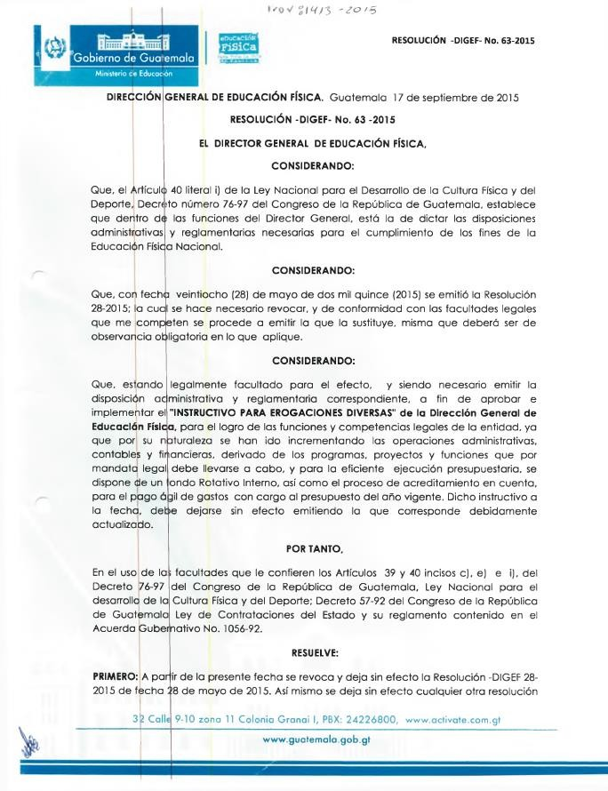

|  |  |  |  |  |
| --- | --- | --- | --- | --- |
|  | INSTRU CTIVO  PARA ALIMENTACION SERVIDA | | | |
| Del proceso: N/A | Código: DOC-INS-02 | Versión: 2 | Página 8 de 9 |

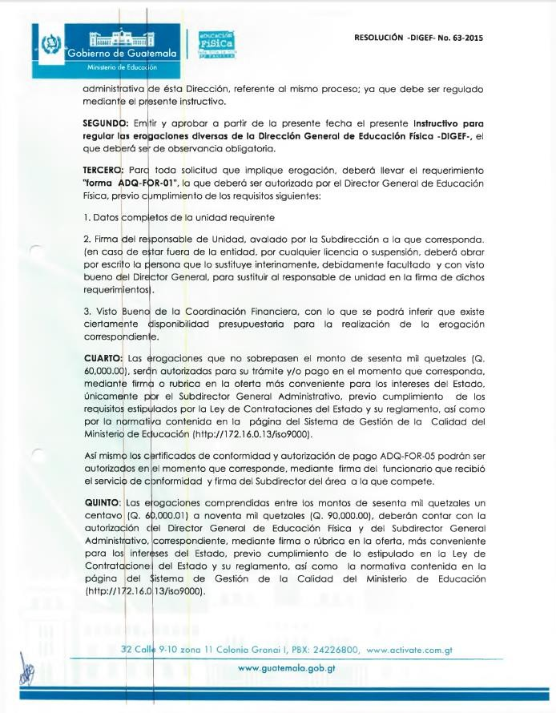

|  |  |  |  |  |
| --- | --- | --- | --- | --- |
|  | INSTRU CTIVO  PARA ALIMENTACION SERVIDA | | | |
| Del proceso: N/A | Código: DOC-INS-02 | Versión: 2 | Página 9 de 9 |

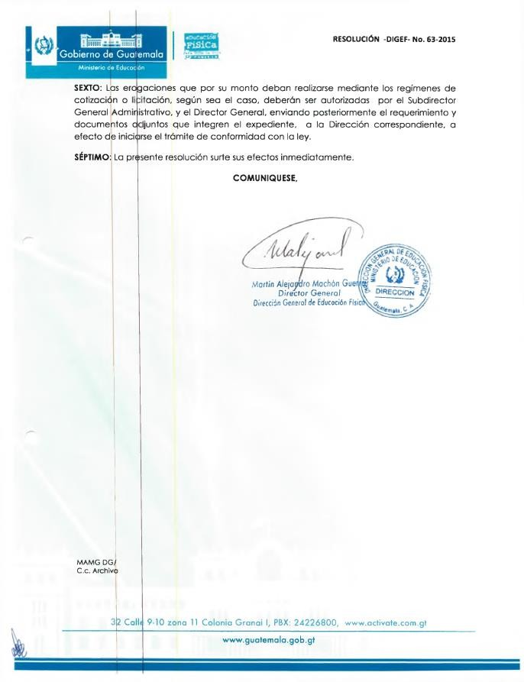

2. CONTRATO ABIERTO DNCAE 05-2014. Visite página Guatecompras [www.guatecompras.gt](http://www.guatecompras.gt/) búsqueda por NOG e ingrese número 3404196 para visualizar el contrato abierto.